自分だったら，
こんなことを
書きたい！
インターネットの掲示板・チャット・名前を書かない
メールだと，自分のことや友達のこと，
いいことや悪いこと，どんなことでも書けるかな？
●書ける
●書けない
●どちらとも言えない
インターネットの掲示板に…
ワークシート１
法教育視聴覚教材「書き込む前に考えよう！」
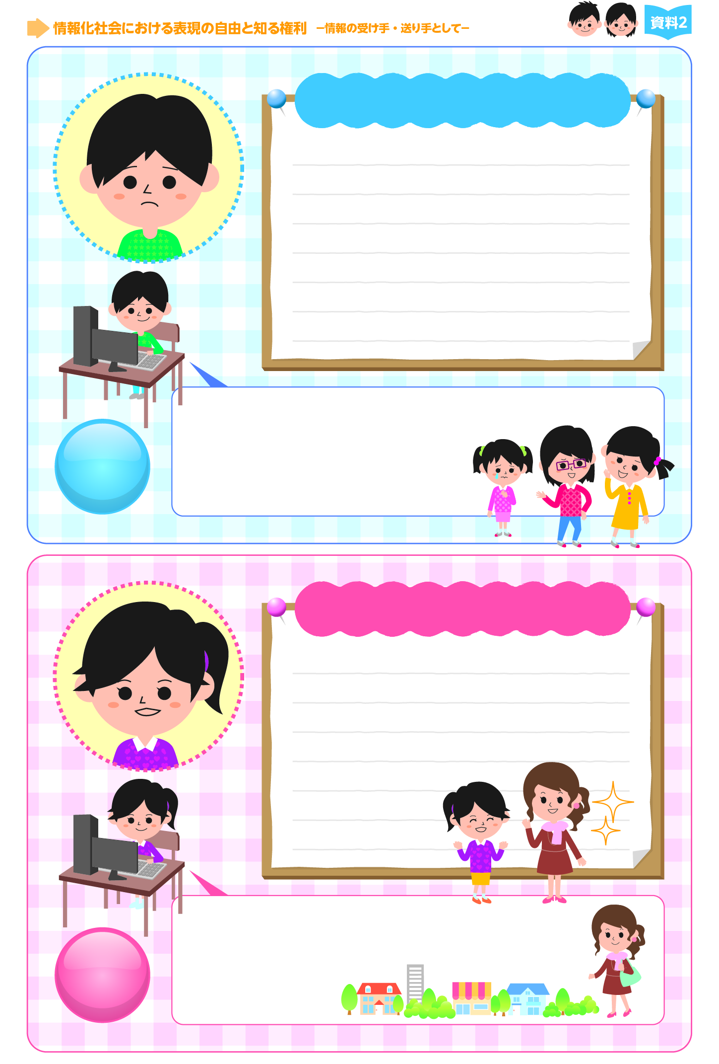
ヒロさんの書きたいこと
リンさんは，クラスのアンナさんに仲間はずれにされているみたい。リンさんは，話す人がいなくて悲しそうだな。でも，直接には注意できないなあ。インターネットで見つけた「学校」っていう掲示板に思ったことを書いてみよう。
書くこと
僕も帰りにすごいものを見たよ。隣のクラスのアンナさんたちが，リンさんをいじめてたんだ。
書くこと
私は，有名な芸能人のカエデさんと友達なんだ。もっと人気が出るように，いろんなことをファンの人に教えてあげたい。だから，知っていることをファンの人たちが書いているインターネットの掲示板に書こうっと。
ナナさんの書きたいこと
●カエデさんの好きなこと ●カエデさんの住んでいるところ
●カエデさんの電話番号 ●カエデさんがよく行く食べ物屋さん
●カエデさんの家族のこと
ワークシート２
法教育視聴覚教材「書き込む前に考えよう！」
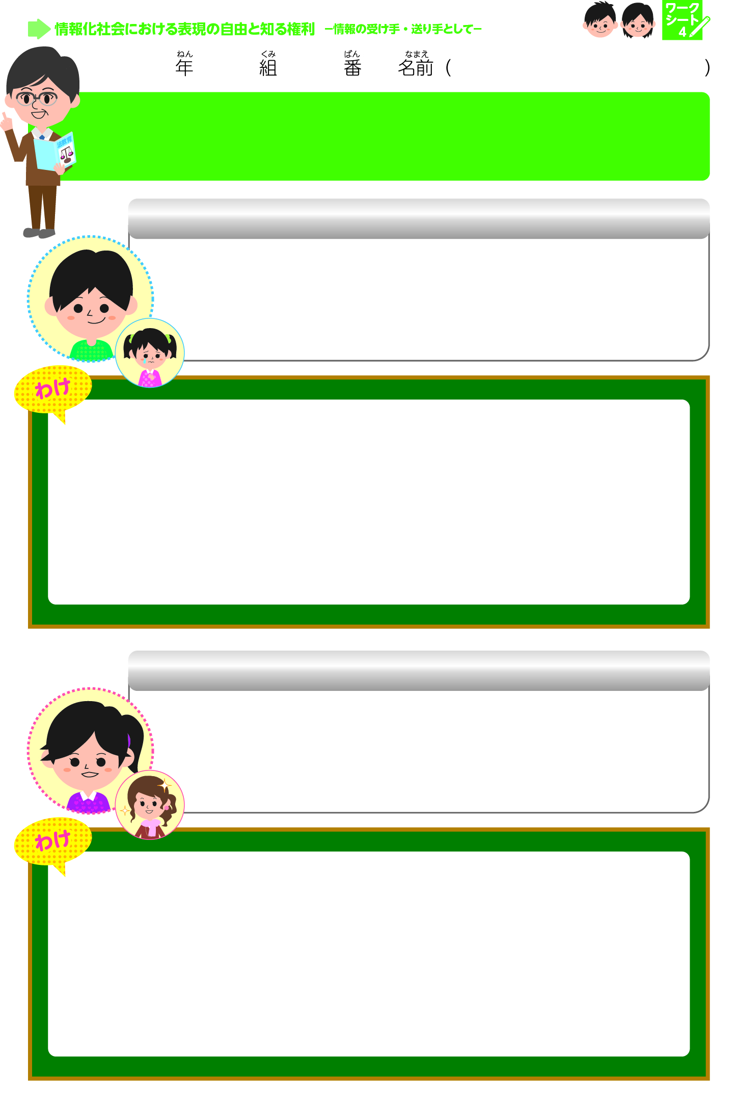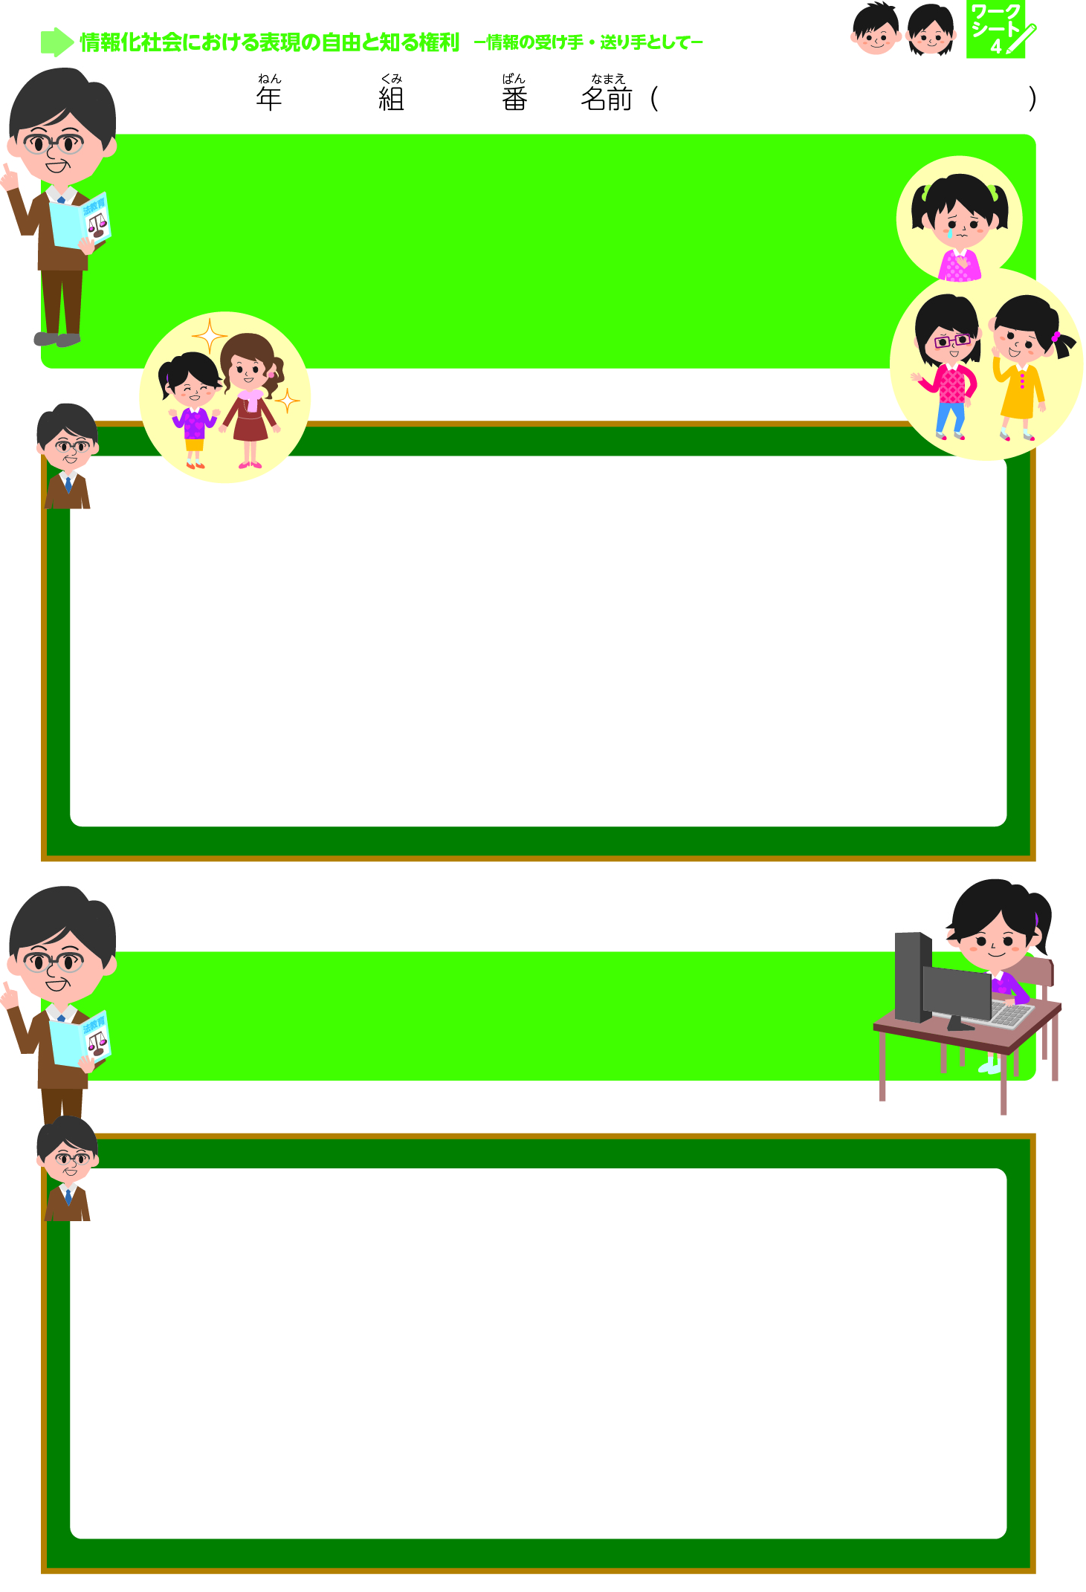
資料２のヒロさんとナナさんの書きたいことを
読んで，考えてみよう。
２．ナナさんの書きたいことは，掲示板に書いてもいいと思いますか？
１．ヒロさんの書きたいことは，掲示板に書いてもいいと思いますか？
書くこと
書くこと
ワークシート３
法教育視聴覚教材「書き込む前に考えよう！」
最初のワークシート１
「自分だったら，こんなことを書きたい！」で
あげたことを，インターネットの掲示板にそのまま
書いてもだいじょうぶかな？
インターネットの掲示板に書き込むときに，
気を付けなければならないことは何だろう？
ワークシート３
法教育視聴覚教材「書き込む前に考えよう！」
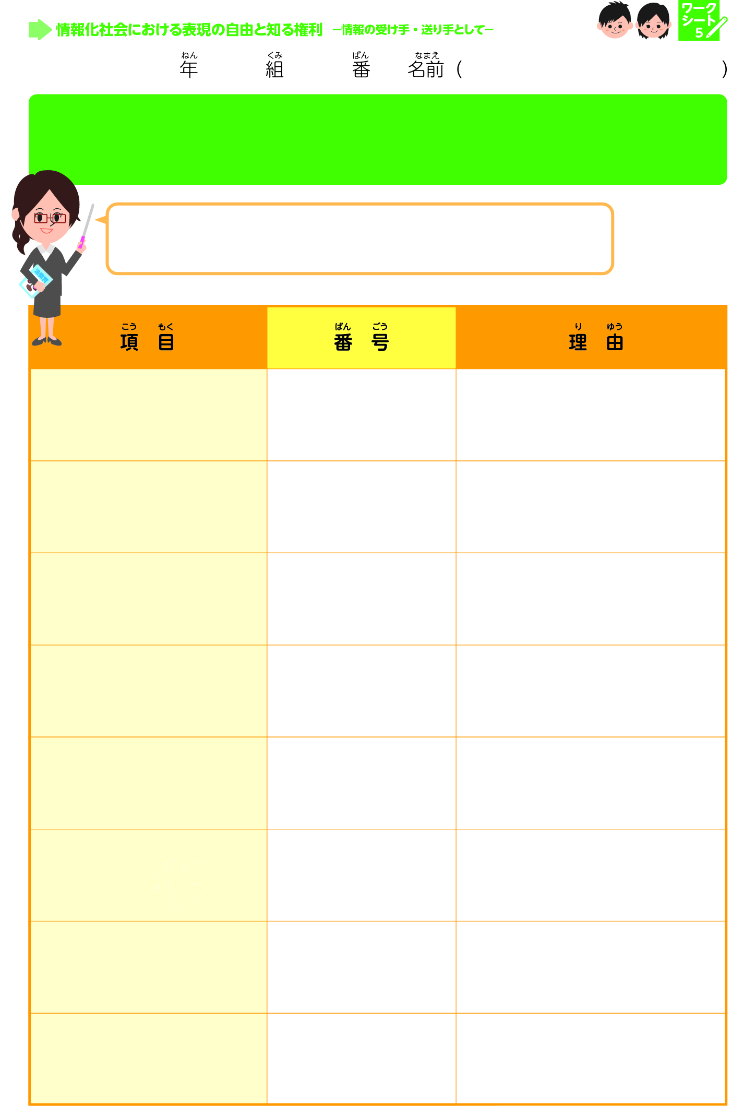
あなたは，次のことはどの人までなら知られてもいいですか？
カードに番号とわけを書きましょう。（番号は，２つ以上選べます。）
住所
好きな人
好きな食べ物
身長・体重
もっている
ゲームの数や名前
テストの点数
困っていること
きらいな食べ物
①自分だけ ②仲のいい子 ③家族 ④クラス全員
⑤だれに教えてもいい。
ワークシート４
法教育視聴覚教材「書き込む前に考えよう！」
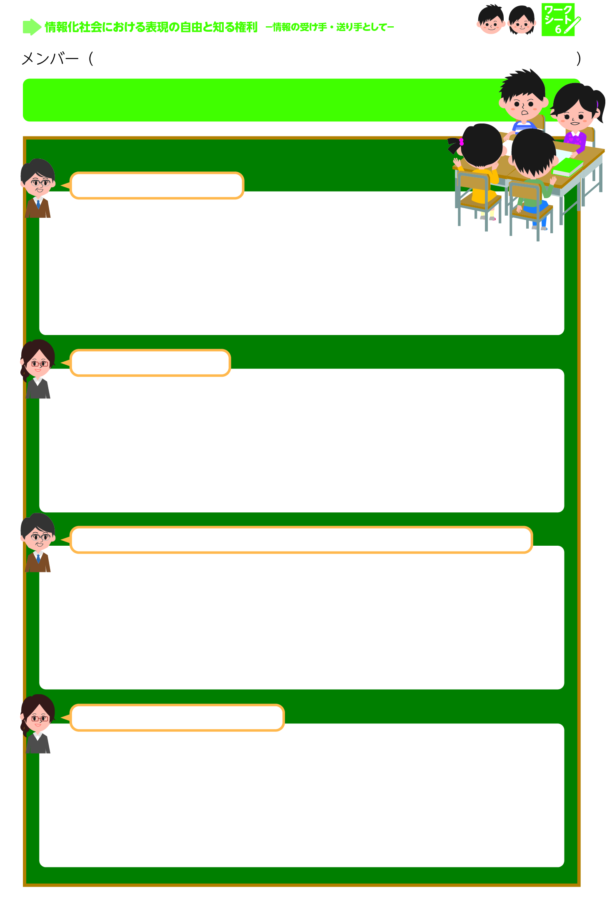
①友達と比べて気付いたこと
②友達と比べて思ったこと
③自分のことや友達のことを，インターネットの掲示板に書くときに気を付けること
④インターネットについて思ったこと
話し合いシート

ワークシート５
法教育視聴覚教材「書き込む前に考えよう！」

